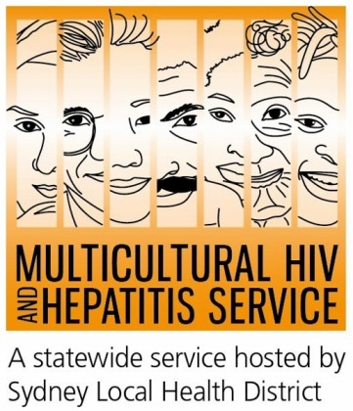

Media Release
1 de junho 2015

Nova campanha foca no teste de HIV entre pessoas de diferentes grupos étnicos e nacionalidades
A nova campanha do Ministério da Saúde de NSW para testes de HIV busca encorajar pessoas que fazem parte de grupos com culturas e línguas diversas - Culturally and Linguistically Diverse (CALD) - a checarem se possuem ou não o vírus causador da AIDS/SIDA. A campanha que vai de 1 a 7 de junho também vai utilizar a música, com as turnês ‘#EASYTOUR’, para divulgar a importância do teste de HIV.
De acordo com o Dr. Kerry Chant, Chefe de Saúde de NSW, está cada vez mais fácil e rápido realizar um teste de HIV.
“O governo tem feito progressos significativos em tornar o teste de HIV mais fácil e rápido ao proporcionar uma gama de métodos inovadores, seguros e eficientes, tais como o teste rápido de HIV, clínicas expressas, clínicas pós horário comercial e sob demanda. Essas iniciativas somadas à rapidez dos resultados e agendamento através da internet representam uma nova era em termos de combate ao HIV. Se preferirem, as pessoas também podem solicitar um teste para seu médico GP.”
“Aumentar o índice de testes é fundamental porque o HIV é geralmente transmitido por pessoas que não sabem que estão infectadas,” explica Dr. Chant.
As novas tecnologias e serviços de prevenção e tratamento do HIV são uma boa oportunidade para pessoas de grupos étnicos e nacionalidades diversas, de acordo com Gabrielle Stackpool, gerente am atividade do Serviço Multicultural de HIV e Hepatite (MHAHS).
"Estamos animados com as novidades em testes de HIV e felizes com essa campanha em diferentes idiomas. Agora podemos promover mensagens mais adequadas de acordo com a comunidade com que estamos dialogando. Envolver as comunidades nessas iniciativas é a única forma de garantir que as campanhas desse tipo sejam relevantes e inclusivas", afirma Stackpool.
O artista Justin Xiao, 22, sofreu discriminação em função de ser soropositivo. Para Justin, o estigma é uma dos desafios principais a serem superados para que se aumente o número de testes realizados.
“Existe de fato um estigma social no rótulo ‘soropositivo’. Algumas pessoas veem como uma ameaça à sua vida pessoal e isso complica o processo. O estigma desencoraja as pessoas de realizarem o teste. Espero que minha história ajude outras pessoas a não passarem pela mesma experiência", diz Justin.

O nível de informação relacionado ao HIV/AIDS ainda é baixo nas comunidades com culturas e línguas diversas (CALD) na Austrália. O estigma associado ao HIV gera ansiedade e torna difícil falar sobre o assunto. Além do medo de ser diagnosticado como HIV positivo, as pessoas também se preocupam com a confidencialidade dos resultados, o que pode impedir pessoas de se testarem, particularmente nas comunidades onde há níveis elevados de estigma e discriminação relacionados ao HIV.

Nesse sentido, além da campanha de mídia em oito línguas, o Serviço Multicultural de Combate ao HIV e Hepatite (MHAHS) está realizando uma série de iniciativas durante a Semana de Testes de HIV. Em parceira com o Distrito de Saúde Local da Região Sudoeste de Sydney, o MHAHS está promovendo o fórum “Eliminando o HIV: Garantindo que as comunidade CALD não fiquem para trás” e também dando suporte para uma unidade de testes móvel, em forma de ônibus, na região de Rockdale.

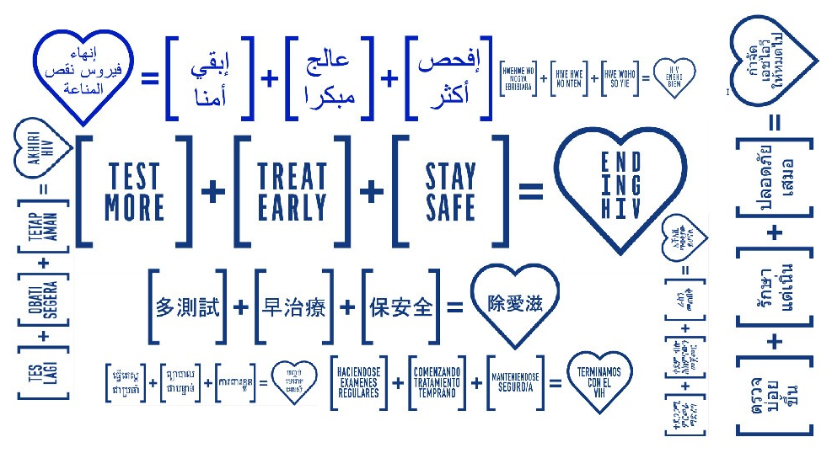
A campanha multilíngue “Eliminando o HIV” promove três passos para acabar com a transmissão do HIV até 2020:

Teste-se sempre – precisamos todos fazer o teste com mais freqüência, pois esta é a única maneira de diminuir o risco de infecções não diagnosticadas e aumentar o acesso ao tratamento. A frequência dos testes depende de nosso estilo de vida e comportamento sexual.

Testes gratuitos e anônimos de HIV estão disponíveis em clínicas de saúde sexual localizadas por toda a Austrália e não há necessidade de apresentar o cartão do Medicare ou fornecer o verdadeiro nome.
Trate-se o quanto antes - avanços nos medicamentos melhoraram a qualidade de vida de pessoas com HIV e podem reduzir vestígios do vírus até que fiquem indetectáveis, reduzindo de forma significativa a probabilidade de transmissão do HIV.

Proteja-se - preservativos e outras estratégias de redução de riscos permanecem centrais na luta contra o HIV e manutenção da cultura do sexo seguro.

A forma mais comum de contágio do HIV é através do contato sexual desprotegido. Os preservativos são uma das maneiras mais eficazes para se prevenir a transmissão do HIV.
As pessoas podem participar da campanha ao incluir a hashtag #EASYTOUR através de suas contas em mídias sociais.
Ainda não há cura ou vacina disponível para o HIV/AIDS. No entanto, existem tratamentos eficazes que podem retardar de forma drástica o efeito do HIV no corpo.

Para mais informações sobre o teste gratuito e anônimo de HIV, favor entrar em contato com sua clínica de saúde sexual local, listados sob Sexual nas Páginas Brancas (White Pages). Para contatar o serviço com ajuda de um intérprete, ligue para 131 450 de qualquer lugar na Austrália ao custo de chamada local. Conversas com a participação de um intérprete são sempre confidenciais.

Segue abaixo o contato de algumas das principais clínicas de saúde sexual na Austrália:
NSW Sydney (02) 9382 7440
Liverpool (02) 9827 8022
VIC Melbourne (03) 9347 0244
SA Adelaide (08) 8226 6025
QLD Brisbane (07) 3227 8666
- FIM -
Entrevistas para imprensa podem ser agendadas pelo fone (02) 9515 1241.
Sobre HIV/AIDS (SIDA)
A AIDS é uma doença causada por um vírus conhecido como HIV e afeta homens, mulheres e crianças de todas as culturas, países e religiões.
De acordo com o Programa Conjunto das Nações Unidas sobre HIV/AIDS (UNAIDS), 35 milhões de pessoas estariam vivendo com o HIV ao final de 2013. Nesse mesmo ano na Austrália, foram diagnosticadas mais de 26 mil pessoas infectadas com o HIV. Pessoas de comunidades com culturas e línguas diversas (CALD) representaram 40% dos diagnósticos na Austrália em 2013.
Sobre o Serviço Multicultural de Combate ao HIV e Hepatite (Multicultural HIV and Hepatitis Service)
O Serviço Multicultural de Combate ao HIV e Hepatite localiza-se no Distrito de Saúde Local de Sydney (Sydney Local Health District) e emprega profissionais de diversas nacionalidades que oferecem apoio às pessoas afetadas pelo HIV na região de Sydney em mais de 20 línguas. Leis rigorosas obrigam esses profissionais a proteger a privacidade das pessoas que os procuram. O serviço é gratuito e não há necessidade de identificação de qualquer tipo. Para contatar o serviço basta ligar (02) 9515 1234.

